L1MISM XHTML/CSS

Exercice : site de plusieurs pages
Construire le site formé des trois pages ci-dessous. Il y aura trois fichiers html, un seul fichier CSS commun aux trois pages. 1ère page :
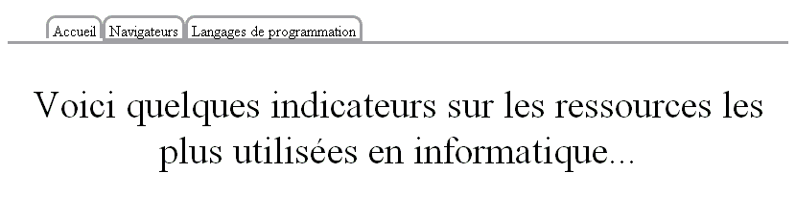
2ème page : (le lien est http://gs.statcounter.com)
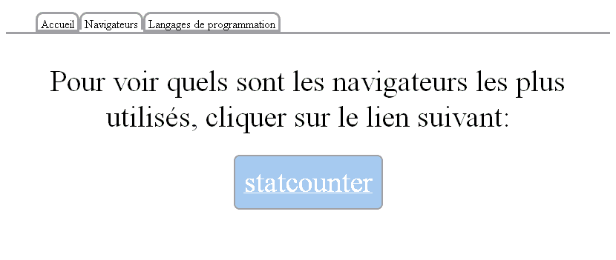
3ème page : (le lien est http://www.tiobe.com/index.php/content/paperinfo/tpci/index.html)
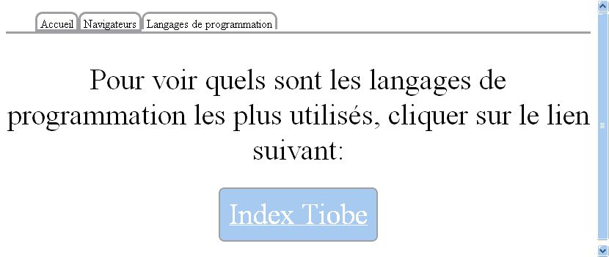
Pour information, la page d’accueil sans CSS ressemble à :
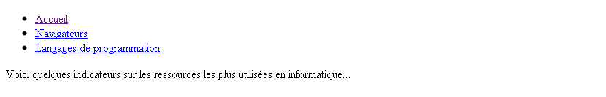
Le style doit être entièrement géré par CSS. Quelques indications pour le CSS:
- on utilisera un id="onglets" pour le ul du menu, avec entre autres un border-bottom…
- pour disposer les onglets en ligne utiliser le style float : left pour les #onglets li
- pour arrondir les angles utiliser border-radius : 10px …
On pourra perfectionner en mettant une couleur de fond sur chaque onglet, qui disparaît sur l’onglet actif (#onglets li.active), ainsi que lorsque l’on passe la souris sur un nouvel onglet (#onglets a:hover)…

Correction

Accueil.html
<!DOCTYPE html PUBLIC "-//W3C//DTD XHTML 1.0 Strict//EN"
"http://www.w3.org/TR/xhtml1/DTD/xhtml1-strict.dtd">
<html xmlns="http://www.w3.org/1999/xhtml" xml:lang="fr">
<head>
<title>Usages informatiques</title>
<meta http-equiv="Content-Type" content="text/html; charset=iso-8859-1" />
<link rel="stylesheet" type="text/css" href="Info.css" />
</head>

<body>
<ul id="onglets">
<li class="active"><a href="Accueil.html"> Accueil </a></li>
<li><a href="Navigateurs.html"> Navigateurs </a></li>
<li><a href="LangagesPgm.html"> Langages de programmation </a></li>
</ul>

<p>Voici quelques indicateurs sur les ressources les plus utilisées en informatique...</p>
</body>
</html>

Navigateurs.html
<!DOCTYPE html PUBLIC "-//W3C//DTD XHTML 1.0 Strict//EN"
"http://www.w3.org/TR/xhtml1/DTD/xhtml1-strict.dtd">
<html xmlns="http://www.w3.org/1999/xhtml" xml:lang="fr">
<head>
<title>Usages informatiques</title>
<meta http-equiv="Content-Type" content="text/html; charset=iso-8859-1" />
<link rel="stylesheet" type="text/css" href="Info.css" />
</head>

<body>
<ul id="onglets">
<li><a href="Accueil.html"> Accueil </a></li>
<li class="active"><a href="Navigateurs.html"> Navigateurs </a></li>
<li><a href="LangagesPgm.html"> Langages de programmation </a></li>
</ul>

<p>Pour voir quels sont les navigateurs les plus utilisés,
cliquer sur le lien suivant: </p>
<p><a href="http://gs.statcounter.com" class="lien"> statcounter </a></p>
</body>
</html>

LangagesPgm.html
<!DOCTYPE html PUBLIC "-//W3C//DTD XHTML 1.0 Strict//EN"
"http://www.w3.org/TR/xhtml1/DTD/xhtml1-strict.dtd">
<html xmlns="http://www.w3.org/1999/xhtml" xml:lang="fr">
<head>
<title>Usages informatiques</title>
<meta http-equiv="Content-Type" content="text/html; charset=iso-8859-1" />
<link rel="stylesheet" type="text/css" href="Info.css" />
</head>

<body>
<ul id="onglets">
<li><a href="Accueil.html"> Accueil </a></li>
<li><a href="Navigateurs.html"> Navigateurs </a></li>
<li class="active"><a href="LangagesPgm.html"> Langages de programmation </a></li>
</ul>

<p>Pour voir quels sont les langages de programmation les plus utilisés,
cliquer sur le lien suivant: </p>
<p><a href="http://www.tiobe.com/index.php/content/paperinfo/tpci/index.html" class="lien"> Index Tiobe </a> </p>
</body>
</html>

Info.css

#onglets
{
font : bold 11px ;
list-style-type : none;
padding-bottom : 27px; /*cale le trait en bas*/
border-bottom : 3px solid #9EA0A1;
margin-left : 0;
}

#onglets li
{
float : left; /*met les onglets sur une seule ligne*/
height : 21px; /* suivant la taille de la police pour centrer le texte dans l'onglet */
background-color: #F4F9FD;
border : 3px solid #9EA0A1;
border-radius : 10px 10px 0px 0px; /*coins hauts arrondis*/
}

#onglets li.active /*onglet actif*/
{
border-bottom : 0px ; /*supprime le trait du bas */
background-color : #FFFFFF;/*rend le fond blanc*/
}

#onglets a
{
display : block;
color : #080006;
text-decoration : none;
padding : 4px;
}

#onglets a:hover /*quand on passe la souris dessus*/
{
background : #FFFFFF;
}

p
{
font-size : 40px;
margin-top : 5%;
text-align : center;
}

.lien
{
border : 2px solid #9EA0A1;
border-radius : 8px;
background-color : #ABCDEF;
color : #FFFFFF;
padding : 12px;
}

